µ
الجمهورية الجزائرية الديمقراطية الشعبية
متوسطة محمد غبريني الموسم الدراسي: 2022/2320

المستوى: ثالثة متوسط المدة: ساعتان

التمرين الأول : (3ن) إليك العبارات التالية :
$$A=\frac{4,5×{10}^{-7}×3,5×{\left({10}^{2}\right)}^{4}}{35×{\left({10}^{-4}\right)}^{-3}×{10}^{2}} ; B=5^{15}×{\left(5^{2}\right)}^{-2}×125×5^{-9}$$
$$C= 5^{8}-\left[{\left(4^{2}\right)}^{3}+0,951×{10}^{3}\right]+34$$
- ﺃكتب العبارة $A$ كتابة علمية مع إعطاء رتبة مقدار و الحصر بين قوتين متتاليتين للعدد $10$.
- ﺃكتب العبارة $B$ على شكل $a^{n}$ .
- ﺃحسب العبارة $C$.
التمرين الثاني: (3ن) إليك العبارات التالية :
$$E=5\left(x-3\right)-4\left(2x+5\right) , F=\left(x+2\right)\left(x-3\right)$$
- ﺃنشر و بسط العبارتين $Fو E$ .
- أحسب العبارة $E+F$ .
التمرين الثالث : (4ن)
- أنشئ المثلث $EFG$ القائم في $G$ حيث : $EF=6 cm ; EG=3,6 cm ; FG=4,8 cm$.
- ﺃرسم الدائرة $\left(C\right)$ المحيطة بالمثلث $EFG$ و عين النقطة $O$ مركزها.
- ﺃنشئ المستقيم $\left(∆\right)$ العمودي على المستقيم $\left(EF\right)$ عند النقطة $E$ .
- ما هي الوضعية النسبية للمستقيم $\left(∆\right)$ بالنسبة للدائرة $\left(C\right)$ ؟ علل
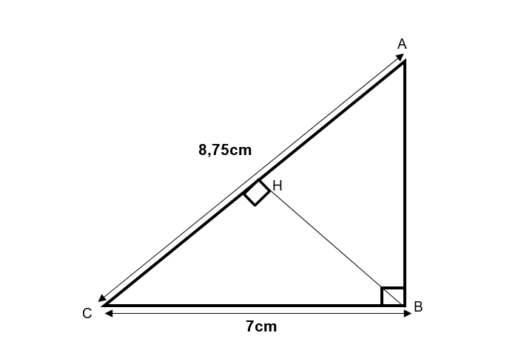
- ما هو بعد النقطة $O$ عن المستقيم $\left(∆\right)$ ؟
التمرين الرابع: (3ن)
إليك الشكل المقابل المرسوم بالأبعاد الغير حقيقية .
- ﺃحسب قيس الزاوية $A\hat{C}B$ تعطى النتائج بالتدوير إلى الوحدة.
- ﺃحسب الطول $BH$ بالتدوير إلى 0,1 .
الوضعية الإدماجية: (7ن)
أراد ﺃحمد الساكن في الموقع (A) زيارة صديقه الموجود في المستشفى الواقع في الجهة المقابلة للنهر عند النقطة (F) فاتبع الطريق المبين بأسهم كما هو موضح في الشكل أسفله
$$\left( F←E←D←B←A من\right)$$
- المثلث $ABC$ قائم في $C$ و : $BC=150 m ; A\hat{B}C=60°$
- ﺃحسب طول المسار $AB$ .
- إذا علمت أن المثلث $DBE$ قائم في $D$
- ﺃحسب المسافة $BE$ ( تعطى النتائج بالتقريب إلى الوحدة )
- إذا علمت أن $EF=400 m$
- برهن أن المثلث $DEF$ قائم في $E$
- ﺃحسب المسافة الكلية التي يقطعها ﺃحمد إنطلاقا من منزله $\left(A\right)$ إلى المستشفى $\left(F\right)$ .
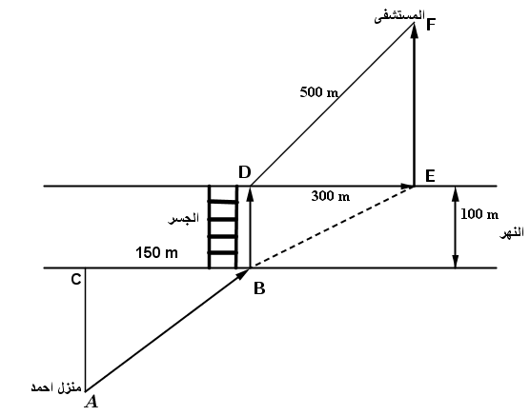

حظ موفق للجميع

